**Тема киноурока: « Бережное отношение к природе».**

**Цель**: дать возможность детям понять и почувствовать, что природа нуждается в помощи; осознать своё отношение к природе, вывести правила поведения в природе; познакомится с отношениям человечества к природе в разные эпохи.

**Предметные результаты:**

понять, как и почему надо к ней бережно относиться,

дать им представление о нравственной стороне отношения к природе.

называть не менее 3-х нравственных качеств, характеризующих нравственное поведение человека;

соблюдать элементарные правила нравственного поведения в мире природы и людей.

**Ход киноурока.**

I.

Поднимите руку, кто в этом году уже был в лесу?

-Давайте закроем глазки, и представим, что мы в лесу, на огромной зеленой поляне. (Музыкальное сопровождение.)

-Что мы видим, слышим? (Шелестят листочки на деревьях, белка прыгает с ветки на ветку, вот из кустов выскочил зайчишка и замер – прислушивается… где-то вдалеке слышен шум воды – это течет ручей. А вода в нем, словно хрустальная. А какая вокруг красота! Цветов видимо- невидимо!)…

Откройте глаза. Чем ваши фантазии отличаются от реальности? (Фотографии на экране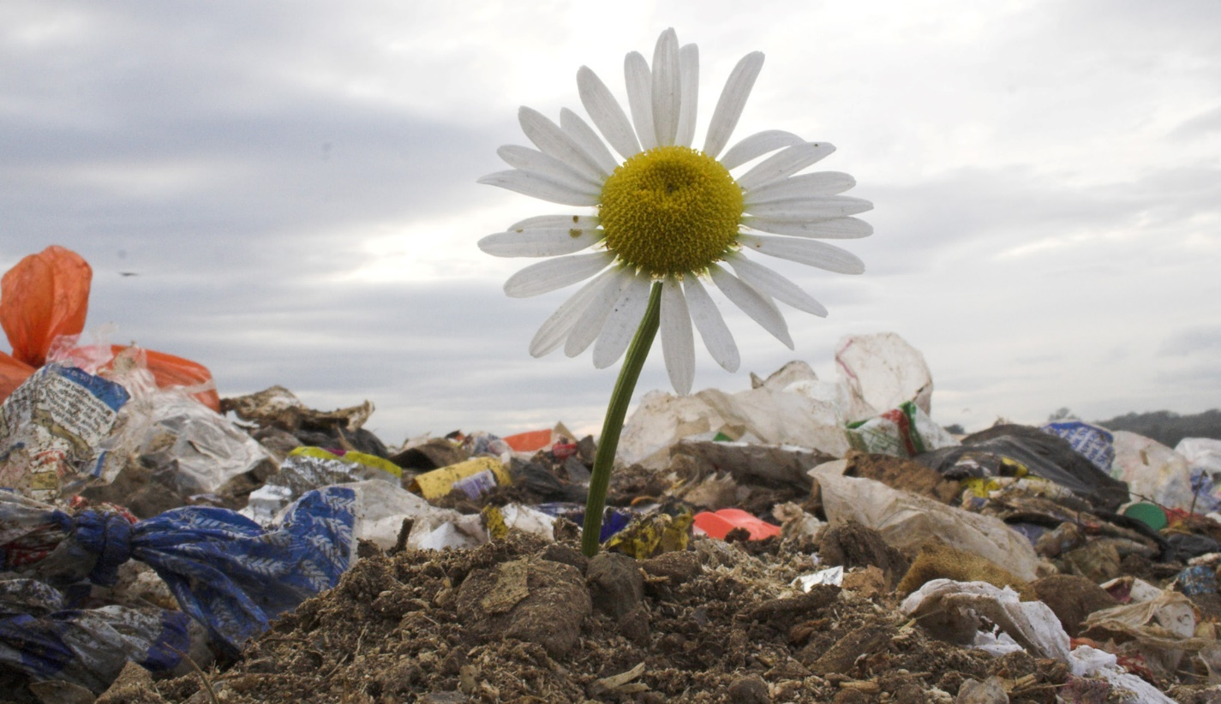)

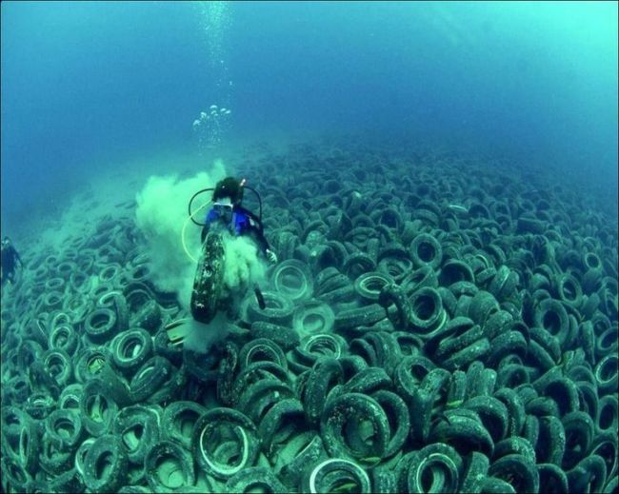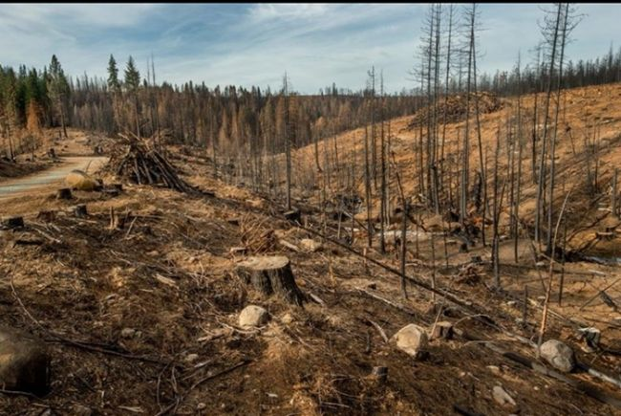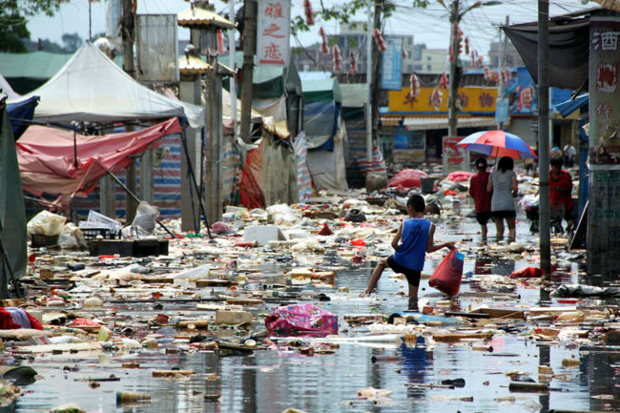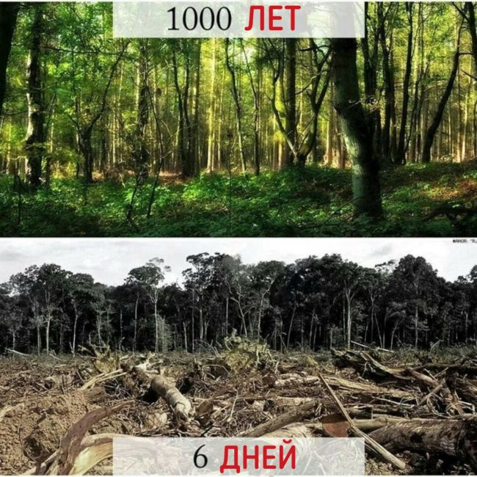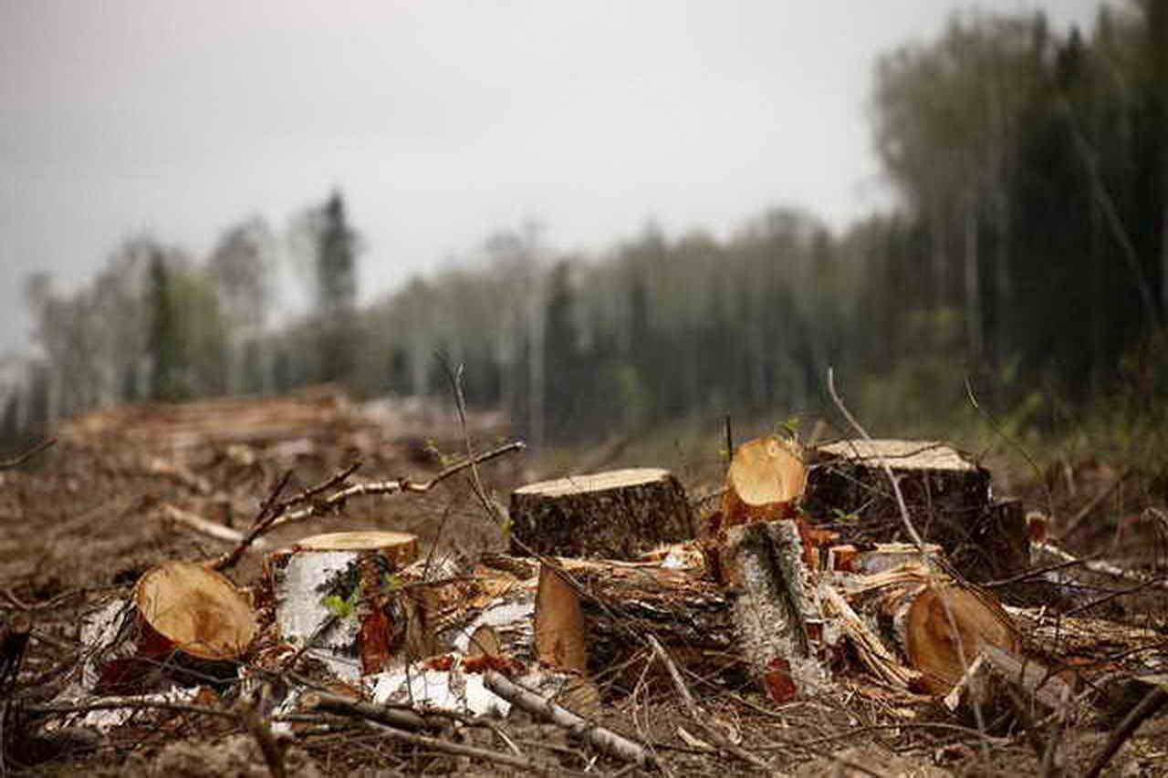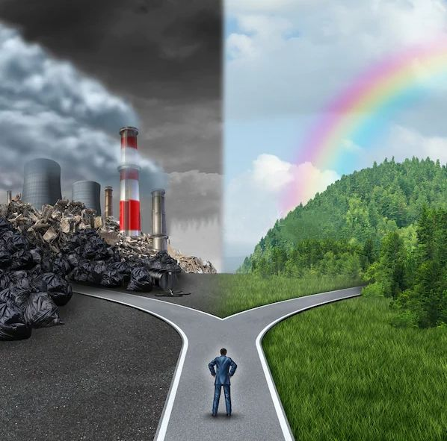

- Природа сейчас находится в большой опасности

.-Почему же так важно охранять природу?

Что можешь ты, ты или ты?

-А что может каждый из нас?

*Ответы учеников:*

*- Не разорять гнезда птиц.*

*- Не срывать растения, если в этом нет необходимости.*

*- Не убивать зверей ради меха, мяса или просто для своего удовольствия.*

*- Не портить грибницу грибов.*

*- Не оставлять после себя мусор в лесу, на реке, озере, лугу – там где ты решил отдохнуть.*

- Не отравлять воздух различными газами.

Очень хорошие предложения, но как сделать так, чтобы нас услышали?

(Ответы детей)

-выступить по телевизору,

-рассказать прохожим,

- написать статью в газету.

-сочинить листовки и распространить среди населения.

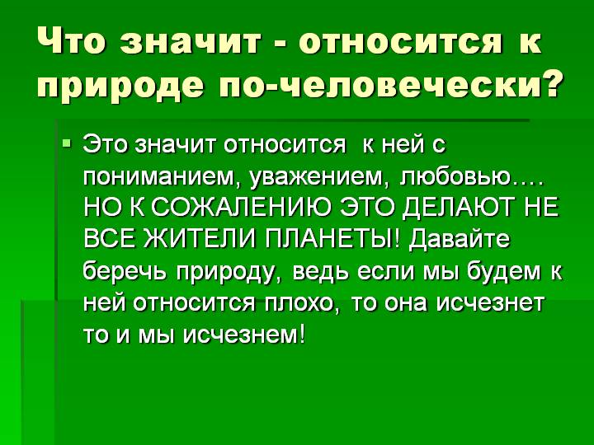

Назовите, пожалуйста, качества человека, относящегося к природе по-разному. *Привести примеры.*

-Если природа в сохранности - человек поступает нравственно, он ответственный, добрый, внимательный, заботливый, бережливый. Если он поступает плохо, безнравственно - злой, безответственный.

II.

- О чём пойдёт речь на нашем киноуроке? Попробуйте сформулировать тему.

**Тема киноурока: «Бережное отношение к природе».**

III.

Сейчас проведем небольшую физическую минутку.

IV.

Присаживайтесь поудобнее, сейчас ваше внимание должно быть направленно, только на просмотр фильма «Стеша». Никаких разговоров! Соблюдайте тишину.

(Продолжительность фильма «Стеша» 24 минуты.

После просмотра- обсуждение фильма.

V.

«Бережное отношение к природе - общечеловеческая ценность» ( На экране)

Ребята! Кто же эта девочка «Оленёнок»?

Стеша, главная героиня фильма, приезжает из затерянной где-то среди лесов деревеньки в гости в большой город и заставляет своих новых знакомых по-иному взглянуть на привычные вещи, почувствовать окружающую живую природу

-Опишите ее?

- Ребята, какой вывод можно сделать?

-Чему учит нас Стеша?

Стеша учит бережно относиться к окружающей природе, быть добрыми сердцем, она исцеляет Землю любовью и заботой!

Посоветуйтесь и предложите, как мы можем участвовать в охране природы?

Ответы детей:

-*Не топтать жуков.*

-*Не разводить огонь в лесу.*

*-Не поджигать траву.*

*-Не разорять гнёзда.*

*-Делать скворечники.*

*-Красить деревья.*

*-Делать для птиц кормушки.*

*-Убирать мусор.*

- Остался самый главный вопрос. Так зачем же нам нужно заботиться о природе?

*-Потому, что всё в этом мире не вечно. Потому, что нанося урон природе, мы сами себе наносим вред.*

*Нужно беречь природу, не мусорить, не разжигать костры и многое другое.*

Спасибо вам за вашу искренность, у многих из вас, я увидела слезки на глазах- вы детки с добрым сердцем. Мне очень приятно было с вами работать!И…. главное … ВСЕГДА ПОМНИТЕ : «Все зависит от нас самих»!